РЕСПУБЛИКА ТАТАРСТАН  СОВЕТ КУКМОРСКОГО  МУНИЦИПАЛЬНОГО РАЙОНА | 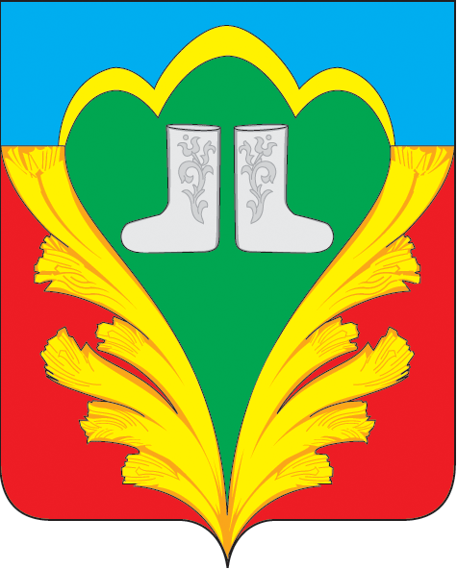 | ТАТАРСТАН РЕСПУБЛИКАСЫ  КУКМАРА МУНИЦИПАЛЬ  РАЙОН СОВЕТЫ
РЕШЕНИЕ  24 май 2019 ел | Кукмара ш. |  | КАРАР  № 225

Кукмара район Советының 3нче ноябрь 2006нчы елгы №55 “ Кукмара муниципаль районының муниципаль милек реестры турындагы Нигезләмәсен раслау турында” карарның үз көчен югалтуын раслау турында

“Россия Федерациясендә җирле үзидарәләрне оештыруның гомуми принциплары турында”гы 06.10.2003нче елгы №131-ФЗ Федераль законның 51нче статьясының 5нче бүлеге белән тәңгәллектә Кукмара муниципаль районы Советы карар чыгарды:
- Кукмара район Советының 3нче ноябрь 2006нчы елгы №55 “ Кукмара муниципаль районының муниципаль милек реестры турындагы Нигезләмәне раслау турында” карарының үз көчен югалтуын танырга.
- Әлеге карарны Татарстан Республикасы Кукмара муниципаль районы Уставы белән билгеләнгән тәртиптә бастырып чыгарырга, шулай ук Татарстан Республикасы Кукмара муниципаль районының мәгълүмати- телекоммуникацион “Интернет” челтәрендәге рәсми сайтына урнаштырырга.
- Әлеге карар рәсми рәвештә бастырылган көннән башлап үз көченә керә.

Район Башлыгы С.Д. Димитриев.

